Lúnula Órga / Gold Lunula

Páirc Rossmore Co. Mhuineacháin

Luath Cré Umha Aois, c.2000 RC.

Leibhéal urlár san Músaem Náisiúnta

Ór - Ireland's Gold Exhibition
Tagann an ainm Lunula ón laidín ‘Gealach Beag’. Is e an lunula ceann de na lámhdéantúsachain is coiteanta don luath Chré Umha Aois in Éireann. Tá timpeall 100 acu le fáil san Eoraip agus 80 acu sin faighte in Éireann. Is féidir compraid a dhéanamh leis an maisiú atá le feiceail ar photóireacht na ‘Muinteir Beaker’  Méid-Leithead 21.5 cm; Meachán 58.12 gram.  Meán  - Ór buailte iseach i sraitheanna cothróm. | 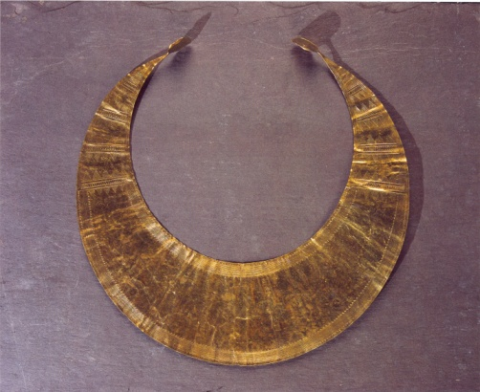

Foirm
- Tá an Lunula cosúil le cruth geallach Corránach.
- Tá faiscín ciorcalac ag an dhá taobh. Ceaptar go raibh seo mar bhealach chun faiscín a chruthú.

Maisiú
- Tá an Maisiú teibí agus geomeidrach ag úsáid comhcheangal de línte comhthreormhar, línte Fiarliniocht (oblique) losain, línte trasheaitseail, triantáin crósheatseail, Zig Zaganna agus Uillinneacha (Chevrons)
- Tá uigeacht cruthaithe trí úsáid línte trásheátseail agus línte comhthreormhar geartha isteach in aice le chéile.
- Leanán an maisiú an cuar inmheanach don leath ghealach agus tá nios mó le feiceal ar na dha sciathain.

Teicnic
- Bualadh an ór cothróm ó na Uingí (ingots) agus gearradh amach an cruth leath gealach nios deanaí..
- Bhí an maisiú gearrtha isteach san ór (incised).

Feidhm
- Dar ndoigh, ceaptar gur caitheamh an Lunula mar sheodra maisithe muinéal.
- Seans ann go raibh baint ag an ghealach leis i slí eigean – Omós gealaigh (Moon Worship).
- Stadas an duine - Tabhachtach.

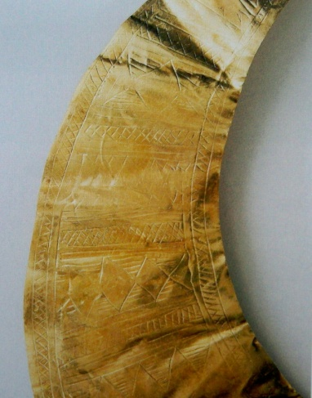 | Detail of the decoration on the lunula on display in the National Museum.
